Пасивни и полу-пасивни доходи


Пътищата към финансова свобода: Как да разберем и овладеем пасивните и полу-пасивните доходи
Всички сме чували за тях. Думите „пасивен доход“ често звучат като далечна утопия, шепот на финансова независимост, който се носи в корпоративните коридори и сред забързания трафик на градския живот. Представете си картина: сутрин се събуждате, без да алармата ви крещи в лицето, без да бързате да стигнете до работа. Вместо това, докато пиете сутрешното си кафе, вие проверявате банковата си сметка и виждате, че тя се е увеличила – не защото сте положили усилия през последните осем часа, а защото вашите активи са работили за вас. Звучи като мечта, нали?

Но какво всъщност се крие зад това понятие? Дали е само мит, достъпен за шепа хора с милиони в банкови сметки, или е постижима реалност за всеки, готов да инвестира време, знания и усилие в правилната посока? Истината е, че пасивният и полу-пасивният доход не са магия. Те са наука, стратегия и най-вече – начин на мислене. Те са фундаментът, върху който много хора изграждат пътя си към финансова свобода, превръщайки работното време от задължение в избор.

В тази статия ще разгледаме дълбочината на този феномен. Ще се потопим в това, което отличава пасивните от полу-пасивните доходи, ще развенчаем някои от най-често срещаните митове и ще предложим конкретни, приложими пътеки, които могат да ви помогнат да започнете своето пътуване. Защото финансовата свобода не е дестинация, а пътуване, което започва с една-единствена крачка.

Митът за пълната пасивност: Защо няма „лесни пари“
Често срещано погрешно схващане е, че пасивният доход е нещо, което се случва от само себе си – без никакви усилия. Много хора си представят, че просто пускат няколко долара в някаква схема и вълшебно стават богати. За съжаление, реалността е далеч по-прозаична, но и далеч по-удовлетворяваща.

Пасивният доход е основан на система, която е създадена и автоматизирана да генерира приходи без пряка, ежедневна намеса. Но самото създаване на тази система изисква огромно количество начален труд, време и често – значителна инвестиция. Психологическата разлика тук е, че вместо да разменяте време за пари (както е при традиционната работа), вие разменяте начално усилие за дългосрочна възвръщаемост.


Помислете за един писател, който прекарва месеци, дори години, в писането на книга. Този процес е интензивен, изисква фокус, креативност и упоритост. Но след като книгата е публикувана, тя започва да генерира приходи от продажби, независимо дали авторът спи, пътува или работи по следващия си проект. Същото важи и за създателя на онлайн курс, който инвестира стотици часове в записване и редактиране на съдържанието. След като курсът е пуснат в продажба, приходите продължават да текат с минимални допълнителни усилия за поддръжка.

Това е и ключовата разлика между пасивен и полу-пасивен доход.

Пасивният доход е резултат от активи, които работят за вас. Класически примери са приходите от дивиденти от акции, наем от имоти, лихви от спестовни сметки или приходи от авторски права. Веднъж след като инвестицията е направена, поддръжката е минимална.

Полу-пасивният доход, от друга страна, изисква периодична, но не постоянна, намеса. Примерите, които споменахме по-горе – онлайн курсове, блогове, YouTube канали или електронни книги – попадат точно в тази категория. След като първоначалното усилие е положено, вие все още трябва да отделяте време за маркетинг, актуализации, отговори на въпроси на клиенти или създаване на ново съдържание, за да поддържате потока от приходи.

Разбирането на тази разлика е критично. То ви предпазва от разочарованието, че „нищо не се случва“, и ви помага да оцените важността на последователните усилия. Никой не се събужда един ден с пасивен доход. Той се изгражда тухла по тухла, с търпение и постоянство.

Пътеките към пасивното богатство: Конкретни стъпки и стратегии
След като развенчахме мита, нека се фокусираме върху практиката. Какви са реалните пътища, по които можете да поемете, за да изградите своите източници на пасивен и полу-пасивен доход? Важно е да запомните, че няма универсален отговор. Най-добрият път за вас зависи от вашите умения, интереси, финансово състояние и готовност да поемете риск.

1. Инвестиции в акции и ценни книжа. Това е един от най-класическите методи за генериране на пасивен доход. Чрез закупуване на акции на компании, които изплащат дивиденти, вие ставате техен съсобственик и получавате част от печалбата им. Приходите от дивиденти са идеална форма на пасивен доход, тъй като не изискват никакво усилие от ваша страна, освен първоначалната инвестиция. Друг вариант е да инвестирате в индексни фондове (ETF), които предоставят диверсификация и намаляват риска, без да се налага да проучвате отделни компании. Инвестирането изисква проучване и познания, но с правилните инструменти и стратегия може да бъде изключително доходоносно в дългосрочен план.

2. Недвижими имоти. Приходите от наем са класически пример за пасивен доход. Купуването на имот и отдаването му под наем може да генерира стабилен месечен поток от приходи. Този метод изисква голям начален капитал и може да бъде свързан с предизвикателства като поддръжка на имота, търсене на наематели и справяне с възможни проблеми. Въпреки това, за мнозина, това е изключително сигурен и печеливш начин за изграждане на дългосрочно богатство. Алтернатива е инвестицията във фондове за инвестиции в недвижими имоти (REITs), които позволяват на инвеститорите да получават приходи от наем, без да притежават физически имот.

3. Създаване на дигитални продукти. Този метод е перфектен за хората, които разполагат с ценни знания или умения. Електронни книги, онлайн курсове, шаблони за дизайн, приложения или сток фотографии са все дигитални продукти, които се създават веднъж, но могат да се продават отново и отново, с минимални разходи за поддръжка. Това е пример за полу-пасивен доход, тъй като изисква маркетинг и актуализации, но първоначалната инвестиция на време и енергия е това, което прави магията. Ключът тук е да създадете нещо, което решава проблем или предоставя стойност на голям брой хора.

4. Партньорски маркетинг (Affiliate Marketing). Ако имате блог, уебсайт или силно присъствие в социалните медии, можете да печелите комисионни, като популяризирате продукти на други компании. След като публикувате преглед, статия или видео за даден продукт, вашата публика може да кликне върху уникален линк и да направи покупка. Вие получавате процент от продажбата, без да се налага да съхранявате инвентар или да се занимавате с обслужване на клиенти. Това е отлична форма на полу-пасивен доход, тъй като изисква първоначално усилие за създаване на съдържание и изграждане на доверие с вашата аудитория.

5. Инвестиции в P2P кредитиране (Peer-to-Peer Lending). Тази новаторска форма на инвестиране ви позволява да отпускате заеми на други хора или малки бизнеси чрез онлайн платформи. Вие получавате лихви върху отпуснатия заем, което генерира пасивен доход. Рискът е, че заемателят може да не върне парите, но платформите за P2P кредитиране често имат механизми за намаляване на този риск. Това е един от начините да получите по-висока възвръщаемост от традиционните спестовни сметки.

Тези примери са само върхът на айсберга. Важно е да започнете от малко, да проучвате и да изграждате постепенно. Не става въпрос за бързо забогатяване, а за устойчиво изграждане на системи, които ще ви служат в дългосрочен план.

Ето ти една ясна таблица с популярни идеи за пасивни и полу-пасивни доходи, подредени по категории и с кратки бележки за всяка:
Категория | Идея | Тип доход | Бележка
📚 Образование & дигитално съдържание | Онлайн курсове (Udemy, Skillshare) | Полу-пасивен | Изисква усилия за създаване, после носи доход дълго време
 | E-книга или ръководство | Полу-пасивен | Добър вариант, ако имаш експертиза в ниша
 | Блог със SEO и реклами | Полу-пасивен | Трябва поддръжка, но после може да генерира Google AdSense приходи
💻 Технологии & онлайн бизнес | YouTube канал | Полу-пасивен | Доходи от реклами и партньорства
 | Подкаст със спонсори | Полу-пасивен | Изисква изграждане на аудитория
 | Продажба на снимки (Shutterstock, Adobe Stock) | Пасивен | Веднъж качени, снимките могат да носят дълго време
💸 Финанси & инвестиции | Дивидентни акции | Пасивен | Изисква капитал и правилен подбор
 | Индексни фондове / ETF-и | Пасивен | По-нисък риск, дългосрочен доход
 | Криптовалути със стейкинг | Пасивен | Висок риск, но може да носи доход
🏠 Имоти | Отдаване под наем на жилище | Полу-пасивен | Носи постоянен доход, но има управление и поддръжка
 | Краткосрочни наеми (Airbnb) | Полу-пасивен | По-високи приходи, но и повече работа
 | REITs (инвестиционни фондове в имоти) | Пасивен | Дивиденти без да управляваш имот лично
🛍 Продукти & услуги | Dropshipping магазин | Полу-пасивен | Автоматизиран бизнес модел
 | Продажба на дигитални продукти (шаблони, музика, иконки) | Пасивен | Веднъж създадени, могат да се продават неограничено
 | Принт он диманд (тениски, чаши и др.) | Полу-пасивен | Добра автоматизация, но зависи от маркетинга
📌 Разликата:
- Пасивен доход – почти не изисква време след първоначалната инвестиция.
- Полу-пасивен доход – изисква поддръжка (маркетинг, клиенти, ново съдържание), но основата е автоматизирана.

Психологията на успеха: Как да променим мисленето си
Най-голямата пречка пред много хора, които искат да изградят пасивен доход, не е липсата на средства, а психологическата бариера. Ние сме програмирани да мислим в рамките на традиционния модел „време за пари“. Тази нагласа ни пречи да видим потенциала в това да инвестираме време и усилия сега, за да имаме свободата да не работим по-късно.

Промяната на мисленето е първата и най-важна стъпка. Тя започва с разбирането, че вашето време е вашият най-ценен актив. Вместо да го разменяте за заплата, можете да го инвестирате в създаването на активи, които ще работят за вас.
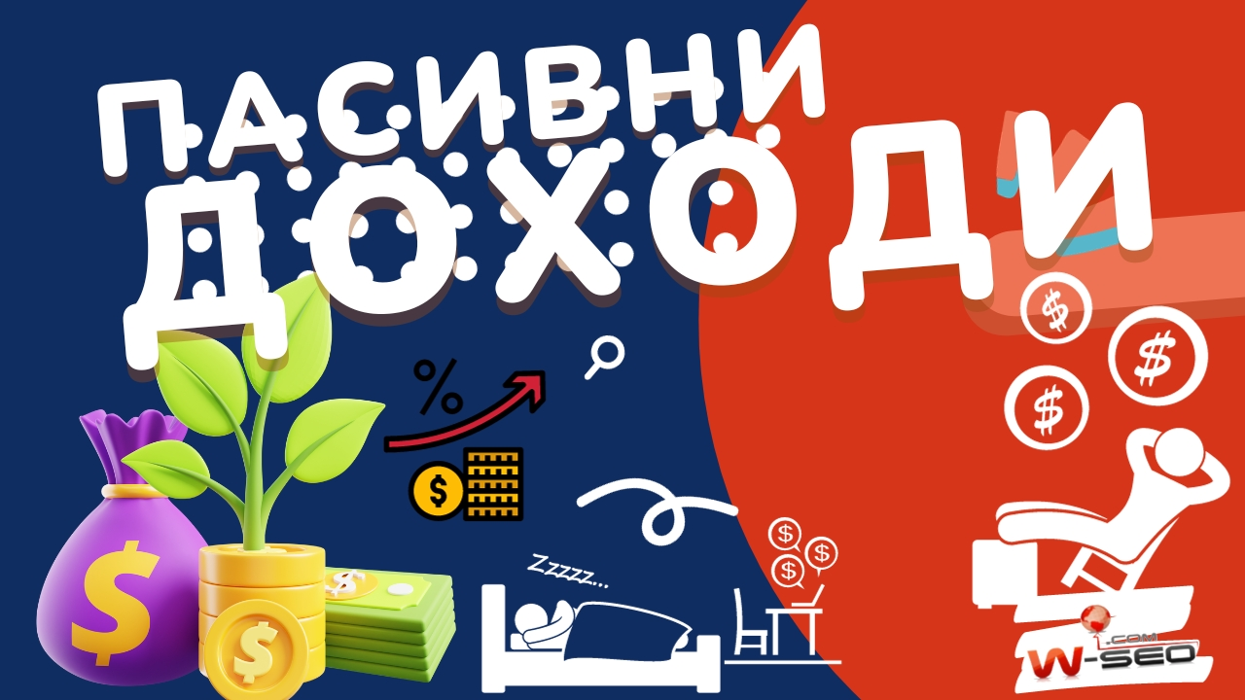
Започнете с малки стъпки. Не е нужно да имате хиляди левове, за да започнете. Можете да инвестирате в акции с малки суми, да създадете блог, който да монетизирате с времето, или да започнете да спестявате, за да инвестирате по-късно. Важно е да създадете инерция и да видите как усилията ви започват да дават плодове.

Развийте търпение. Пасивният доход не се създава за една нощ. Може да отнеме месеци, дори години, докато един проект започне да генерира значителни приходи. Психологическото удовлетворение идва от това да виждате как вашата „снежна топка“ започва да се търкаля и да нараства.

Приемете риска. Всяка инвестиция носи риск, но пасивното инвестиране е за управление на този риск, а не за избягването му. Проучете, диверсифицирайте портфолиото си и не инвестирайте повече, отколкото сте готови да загубите.

Обучавайте се постоянно. Светът на финансите и технологиите се развива бързо. Четете книги, следвайте експерти, посещавайте семинари. Знанието е най-добрата инвестиция, която можете да направите.

Финансовата свобода не е лукс за избрани. Тя е резултат от осъзнати решения, промяна в мисленето и последователни действия. В крайна сметка, пасивният и полу-пасивният доход не са само за пари. Те са за свободата да избирате как да прекарвате времето си, за възможността да се посветите на това, което обичате, и за спокойствието, че не сте зависими от една-единствена заплата.

В крайна сметка, пътешествието към финансова свобода е дълго, но невероятно възнаграждаващо. То започва с едно просто решение: да спрем да разменяме времето си за пари и да започнем да изграждаме активи, които ще работят за нас. Това е промяна в мисленето, която може да трансформира не само банковата ни сметка, но и целия ни живот.

Не чакайте идеалния момент, защото той никога няма да настъпи. Започнете сега, с малки стъпки, с ясно намерение и с готовност да учите и да се адаптирате. Защото най-голямата инвестиция, която можете да направите, е в себе си. Представете си как ще изглежда животът ви след пет или десет години, ако започнете да изграждате своите източници на пасивен доход днес. Тази мисъл е достатъчно мощен двигател, за да започнете.

